**ASSUNTO :. INDICO PARA QUE O DEPARTAMENTO COMPETENTE, REALIZE ESTUDOS PARA A INSTALAÇÃO DE DISPOSITIVO DE REDUÇÃO DE VELOCIDADE NO INICIO DA RUA SANTOS DUMONT, SENTIDO SP 147.**

**DESPACHO:.**

**SALA DAS SESSÕES ____/____/_____**

**PRESIDENTE DA MESA**

**INDICAÇÃO , DE 2019**

**SENHOR PRESIDENTE,**

**SENHORES VEREADORES,**

INDICO ao Exmo. Senhor Prefeito Municipal, para que o departamento competente, que realize estudos para a instalação dispositivo de redução de velocidade no início da Rua Santos Dumont, sentido SP 147.

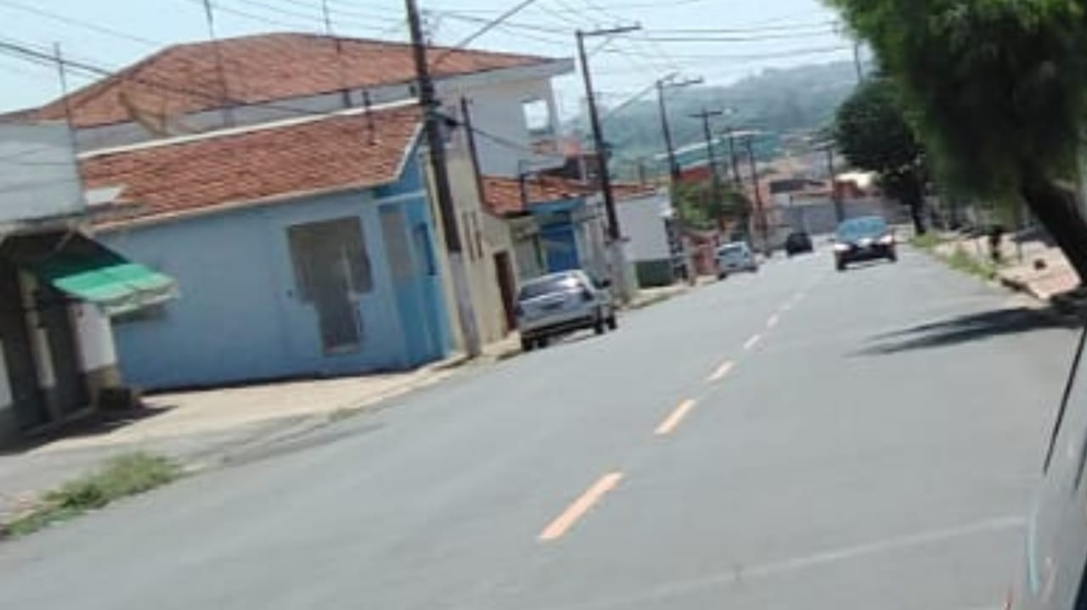

SALA DAS SESSÕES “VEREADOR SANTO RÓTOLLI”, aos 04 de outubro de 2019.

**VEREADOR LUIS ROBERTO TAVARES**